课题2 原子的结构（1）

一、选择题(每小题只有一个选项符合题意)
1.下列关于原子的叙述正确的是( )
A.原子由原子核和核外电子构成 B.原子由原子核和中子构成
C.原子由质子和电子构成 D.原子由质子和中子构成
2.核能已经成为一种重要的能源，氘和氚都是未来生产核能的燃料。氚是氢元素的一种原子，氚原子的核电荷数是( )
A.1 B.2 C.3 D.4
3.下列原子各1×10²¹个，总质量最大的是( )
A.氧原子 B.氯原子 C.氢原子 D.铁原子
4.下列关于原子的叙述中，错误的是( )
A.原子呈电中性 B.原子是实心球体
C.原子由原子核与核外电子构成 D.原子可以构成分子
5.最近科学家发现了一种与天体中的中子星构成类似的，只由四个中子构成的粒子，这种粒子称为“四中子”，也称为“零号元素”。有关这种粒子的说法正确的是( )
A.易失去电子 B.相当于一个氢分子的质量
C.不显电性 D.在周期表中可与氢元素占同一位
6.2010年2月19日德国重粒子研究中心宣布第112号元素的符号位Cn，它的中文名称为鎶。已知Cn的相对原子质量为277，其质子数是112，则这种原子的核外电子数为( )
A.112 B.165 C.277 D.389
7.从下列图片中不能获取的信息是( )
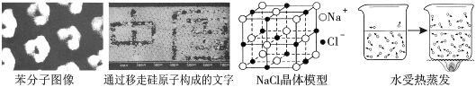
A.分子之间有间隔 B.硅原子是由原子核和电子构成的
C.受热水分子运动速率加快 D.构成物质的粒子有分子、原子和离子
8.中科院的全超导的“人造太阳”——托克马克核聚变试验装置的调试运行成功，使我国在该领域的研究处于世界前列。氘和氚是核聚变的原料(氘、氚原子核内都只有1个质子，但含不同数目的中子)，聚变发生后，氘、氚原子核转变为氦原子核。根据以上叙述，下列说法正确的是( )
A.核聚变是化学变化
B.氘原子和氚原子属于不同元素
C.氘原子和氚原子是氢元素的两种不同原子
D.氘原子和氚原子的相对原子质量相同
9.英国科学家道尔顿最先确立了原子学说，他的中心论点主要有：①原子是不能再分的粒子；②原子是微小的实心球；③同种元素的原子，其性质和质量都相同。而现代科学实验表明：同种元素的原子内部有相同的质子数和不一定相同的中子数。从现代的观点看，你认为道尔顿的三个论点中，不确切的是( )
A.① B.①③ C.②③ D.①②③
10.科学研究发现：氮气不活泼，在3000 ℃时仅有0.1％的分子分裂。在0 ℃常压条件下，向密闭容器M中充入一定量氮气，而后升高温度（不超过300 ℃，压强不变），若该密闭容器的体积增大了一倍，几位同学设想了四种M内分子变化示意图，你认为合理的是( )
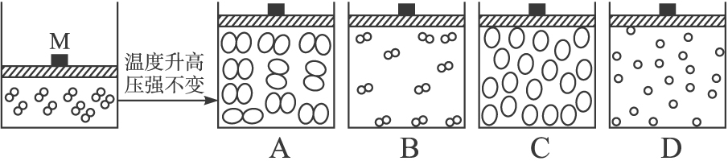
二、填空题(每空2分，共30分)
11.原子R核外有26个电子，核内有30个中子，它的质子数为_______，相对原子质量约为_______。
12.在分子、原子、原子核、质子、中子、电子等粒子中，找出符合下列条件的粒子填在相应的横线上：
(1)能直接构成纯净物的有_______；
(2)化学反应中种类一定变化的是_______；
(3)一定能保持物质化学性质的粒子是________；
(4)化学变化中的最小粒子是________；
(5)带正电荷的粒子是________；
(6)不显电性的粒子是________；
(7)质量最小的粒子是________；
(8)在同一原子中数目相等的粒子是________；
(9)决定原子质量大小的粒子主要是________。
13.已知每个电子的质量约为每个质子(或中子)质量的1/1836，所以在科学上计算原子的质量时只计算质子和中子的质量，电子质量忽略不计，下表是部分原子的构成指数：
原子种类 | 质子数 | 中子数 | 核外电子数 | 相对原子质量
氢 | 1 | 0 | 1 | 1
碳 | 6 | 6 | 6 | 12
氧 | 8 | 8 | 8 | 16
钠 | 11 | 12 | 11 | 23
铁 | 26 | 30 | 26 | 56
铀 | 92 | 146 | 92 | 238
通过此表，可总结出“在原子里质子数等于电子数”。还能总结出：
(1)_______________________________________________________________。
(2)_______________________________________________________________。
(3)_______________________________________________________________。
(4)_______________________________________________________________。

答案：1.A2.A3.D4.B5.C6.A7.B8.C9.D10.B
11.26 56
12.(1)分子、原子 (2)原子 (3)分子 (4)原子 (5)原子核、质子 (6)分子、原子、中子 (7)电子 (8)质子和电子 (9)质子和中子
13.(1)相对原子质量=质子数+中子数 (2)原子核内不一定都有中子 (3)原子核内质子数不一定等于中子数 (4)质子数决定原子种类 (5)由核外电子总数可间接推理原子种类(任填四个即可)

